**Петина Анастасия Владимировна**

**Ученица 5 «А» класса**

**МАОУ «Заозёрная СОШ №16» г.Томска**

**«Цветовод тётя Маша».**

**Рассказ.**

В моём доме живёт тётя Маша. Она работает цветоводом в оранжерее. Тётя Маша очень любит свою работу. Она делает гряды, сеет семена цветов, высаживает рассаду, поливает и удобряет её, пропалывает сорняки. Когда растения становятся большими, то прореживает их, срезает отцветшие соцветия, подвязывает к колышкам хрупкие цветы.

У тёти Маши двое детей: сын Михаил и дочь Елена. Дочь окончила медицинский университет, вышла замуж и уехала с семьёй в Москву. Сын окончил политехнический университет, работает на севере, добывает нефть. Тётя Маша всегда ждёт детей в гости, но приезжают они только в отпуск.

Когда подходишь к нашему дому, то в глаза бросается балкон тёти Маши. Он увит зеленью и цветами. Когда смотришь на её балкон, в сердце вселяются любовь и радость. По мнению тёти Маши, при  озеленении   балкона  успех зависит не от количества и разнообразия растений, а от умения правильно подобрать растения в зависимости от их форм и цветовых сочетаний. Самое главное условие - нужно любить цветы, не забывать их поливать и ухаживать за ними.

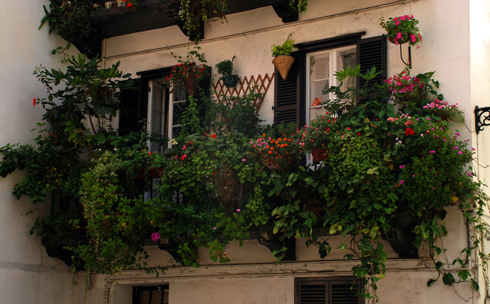

В палисаднике около дома тётя Маша разбила клумбу. Когда цветочки зацвели, жители ближайших домов приходили любоваться ею. Сочетание цветовых оттенков поражало!

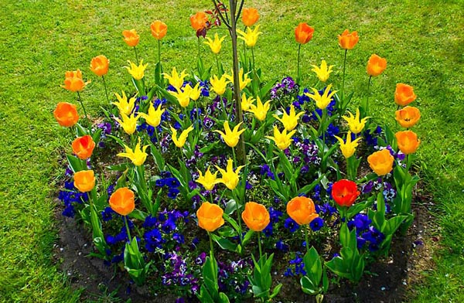

Недавно тётя Маша купила дачу. Когда она поехала туда, позвала меня с собой. Мы увидели большой запущенный сад и заросшие газоны. Тётя Маша сразу же взялась за дело. Она срезала засохшие веточки с кустарников, отпиливала большие сухие ветви с деревьев, подстригла газон. Я эти ветки складывала в одну кучу. Когда мы устали, то растопили камин и сели пить чай. Тётя Маша рассказывала о том, какие красивые клумбы планирует сделать на даче и какие цветы посадить. Пообещала обязательно пригласить меня в гости, когда всё закончит, посмотреть, что получилось.

Однажды я возвращалась домой с занятий и встретилась в подъезде с тётей Машей. Она попросила меня поливать её цветы, пока она будет в командировке. Я охотно согласилась. Вся квартира была в цветах. Они создавали особый уют, украшали домашний интерьер. Воздух в квартире был такой, как будто я нахожусь в загородном парке. Когда тётя Маша

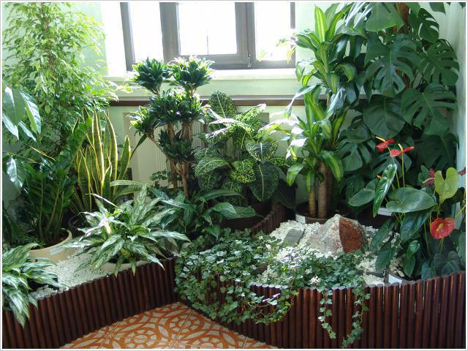

вернулась, она долго разговаривала с цветами, как с живыми. Было видно, что она их очень любит. Она подарила мне комнатный цветок и сказала, что он поможет мне достичь самых высоких вершин в моей жизни. Мы назвали цветок «Марго».

1 сентября тётя Маша сделала и подарила знакомым ребятишкам нашего дома очень красивые букетики. Она была счастлива, что доставила детям столько радости!

